**Assignment môn MOB1023**

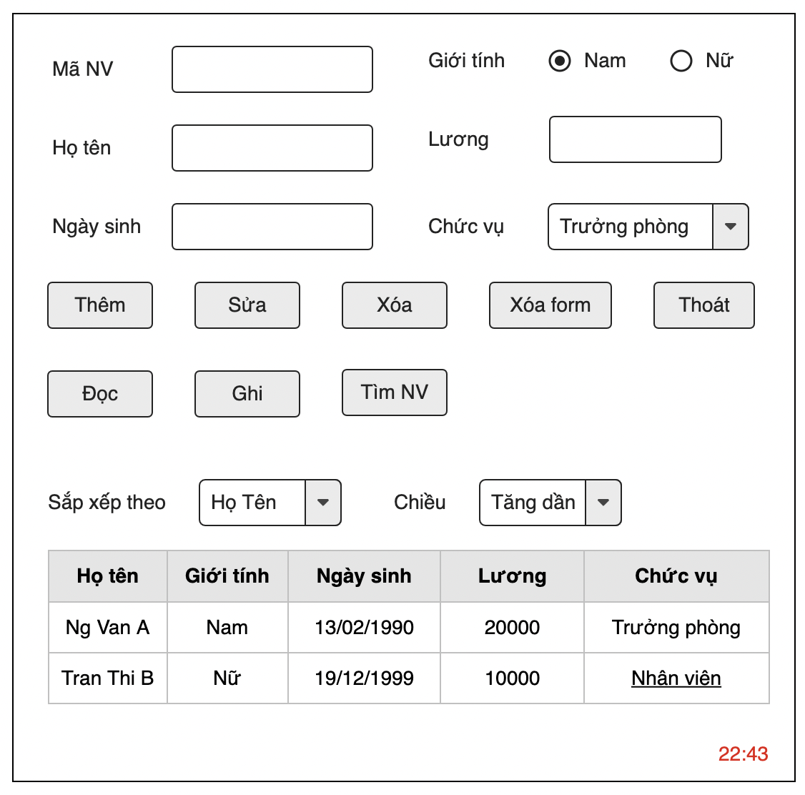

* Yêu cầu cấu trúc project **<Bắt buộc>**
  + Xây dựng class NhanVien với đầy đủ các thuộc tính như hình, có đủ getter/setter, constructor có tham số & không tham số.
  + Xây dựng *interface* NhanVienDAOInterface gồm các phương thức:
    - insert(NhanVien nv): void
    - update(int viTri, NhanVien nv): void
    - delete(int viTri): void
    - getById(int viTri): NhanVien
    - getList(): ArrayList<NhanVien>
    - setList(ArrayList<NhanVien> ds): void
  + Xây dựng class QLNhanVien thực thi lại *interface* NhanVienDAOInterface.
  + Xây dựng class QLNVJFrame & thiết kế giao diện như hình.
    - ComboBox **Sắp xếp theo** gồm các giá trị:
      * Họ tên
      * Lương
      * Ngày sinh
    - ComboBox **Chiều** gồm:
      * Tăng dần
      * Giảm dần
* Yêu cầu chức năng:
  + Khi chạy chương trình, mặc định thêm 3 bản ghi vào ArrayList trong class QLNhanVien & hiển thị lên JTable. (**0.5đ**)
  + Khi click vào 1 dòng trên JTable, đọc dữ liệu dòng đó & hiển thị lên form. (**0.5đ**)
  + Khi click nút **Thoát**: dừng chương trình (**0.5đ**)
  + Khi click nút **Xóa form**: xóa trắng dữ liệu trên form. (**0.5đ**)
  + Khi click nút **Xóa**: xóa dòng được chọn trên JTable. Thông báo lỗi nếu không có dòng nào được chọn. (**0.5đ**)
  + Khi click nút Thêm/Sửa: Thực hiện kiểm tra form: (**1đ**)
    - Kiểm tra các trường thông tin không được để trống
    - Kiểm tra **Họ tên** tối thiểu 6 kí tự, **Mã NV** đúng 7 kí tự
    - Kiểm tra **Ngày sinh** đúng định dạng ngày tháng: dd/mm/yyyy
    - Kiểm tra **Lương** là số dương.
    - Trong trường hợp click nút **Sửa**: kiểm tra có dòng được chọn trên JTable.
  + Khi click nút **Thêm**, nếu dữ liệu trên form đầy đủ, thực hiện thêm 1 bản ghi vào JTable. (**1đ**)
  + Khi click nút **Sửa**, nếu dữ liệu trên form đầy đủ, thực hiện cập nhật dữ liệu vào dòng được chọn trên JTable. (**1đ**)
  + Khi click nút **Đọc**: đọc dữ liệu trong file & lưu lên JTable. (**1đ**)
  + Khi click nút **Ghi**: lưu dữ liệu đang có trên JTable vào file. (**1đ**)
  + Khi click nút **Tìm NV**:
    - Kiểm tra **Mã NV** không được để trống (**0.5đ**)
    - Tìm nhân viên theo mã đã nhập ở ô **Mã NV** (**0.5đ**):
      * Nếu không tìm thấy, thông báo ra màn hình.
      * Nếu tìm thấy, tự động chọn vào dòng tương ứng trên JTable & hiển thị dữ liệu lên form.
  + Khi chọn vào ComboBox, thực hiện sắp xếp & hiển thị dữ liệu tương ứng lên JTable. (**1đ**)
  + Hiển thị thời gian hiện tại lên JTable (**0.5đ**)